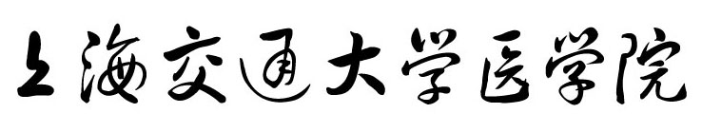

教学团队建设任务书

团队名称：_____ _____
首席教师：________ _ __
所在单位：__________ ____
填报日期：_________________ ____

上海交通大学医学院教务处
二○一○年制

填 报 说 明

一、本任务书根据《教育部 财政部关于立项建设2008年“国家
级教学团队”的通知》（教高函[2008] 19号）要求修订编制。
二、任务书着重填写作为院级教学团队，今后三年在改革教学内容和方法，开发教学资源，促进教学研讨和经验交流，推进教学工作的传、帮、带和老中青相结合，提高中青年教师的教学水平，对教学团队在组织架构、运行机制、监督约束机制进行探索等方面将要开展的工作，不包括立项前团队自行建设的已有成果。
三、本任务书一式三份，其中一份留所在单位备案，另两份在2011年1月22日前交医学院教务处，同时向教务处提交任务书的电子版。

一、团队未来三年建设目标（请列出分年度建设计划，能量化的请量化）
（一）团队结构的发展优化（专业结构、学历层次、梯队建设、运行机制等）
（二）团队水平的提高（教学研究与教学改革、现代教学技术和平台的开发利用、科研能力及科研转化教学等）
（三）教学水平的提高（教授授课、团队内课程分担情况、教学效果等）
（四）团队的影响辐射能力（教学改革成果应用推广）

二、团队建设保障条件和具体措施

三、经费开支和预算
此部分应包括医学院专项资金和单位配套资金。
经费来源 |  | 额度（万元） |  | 总计
医学院专项资金
所在单位配套资金
支 出 科 目 | 金 额（万元） |  | 用 途 说 明
1.
2.
3.
4.
5.
6.
7.
8.

四、项目责任人的责任
团队负责人承诺：

（参考文字：我与团队成员将严格遵守上海交通大学医学院关于“教学团队”的项目管理、财务等各项规定，切实保证团队建设工作时间，按计划认真开展工作，按时报送有关资料，及时报告重大情况变动。）

团队首席教师（签章）：
年 月 日
团队所在单位意见：

（参考文字：我单位同意承担上海交通大学医学院教学团队建设项目，将保证团队负责人及其队伍的稳定和建设项目实施所需的条件，并给予配套经费。严格遵守医学院有关资助项目管理、财务等各项规定，并督促实施。）

单 位（章）：

年 月

